[AFM]
본 매뉴얼은 Park System NX20, Non-contact Mode(NCM)를 기반으로 작성되었음.
1. PC 전원, 모니터 2개 전원 켜기
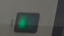
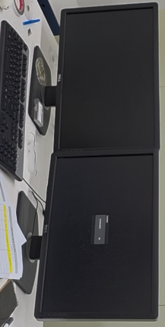
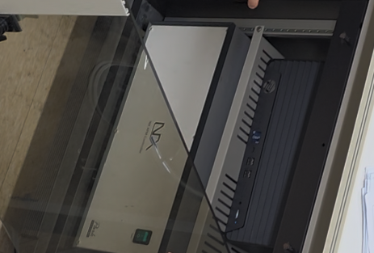
2. NX Controller 켜기(녹색불이 들어오면 켜진 것)
3. 장비 손잡이를 반시계방향으로 돌려서 Open 4. Laser 스위치를 위로 올려 On
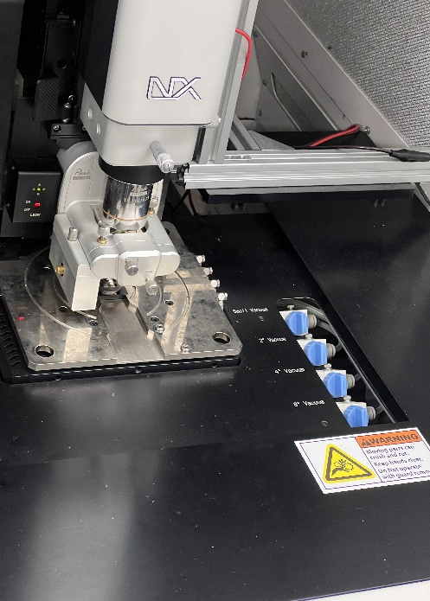
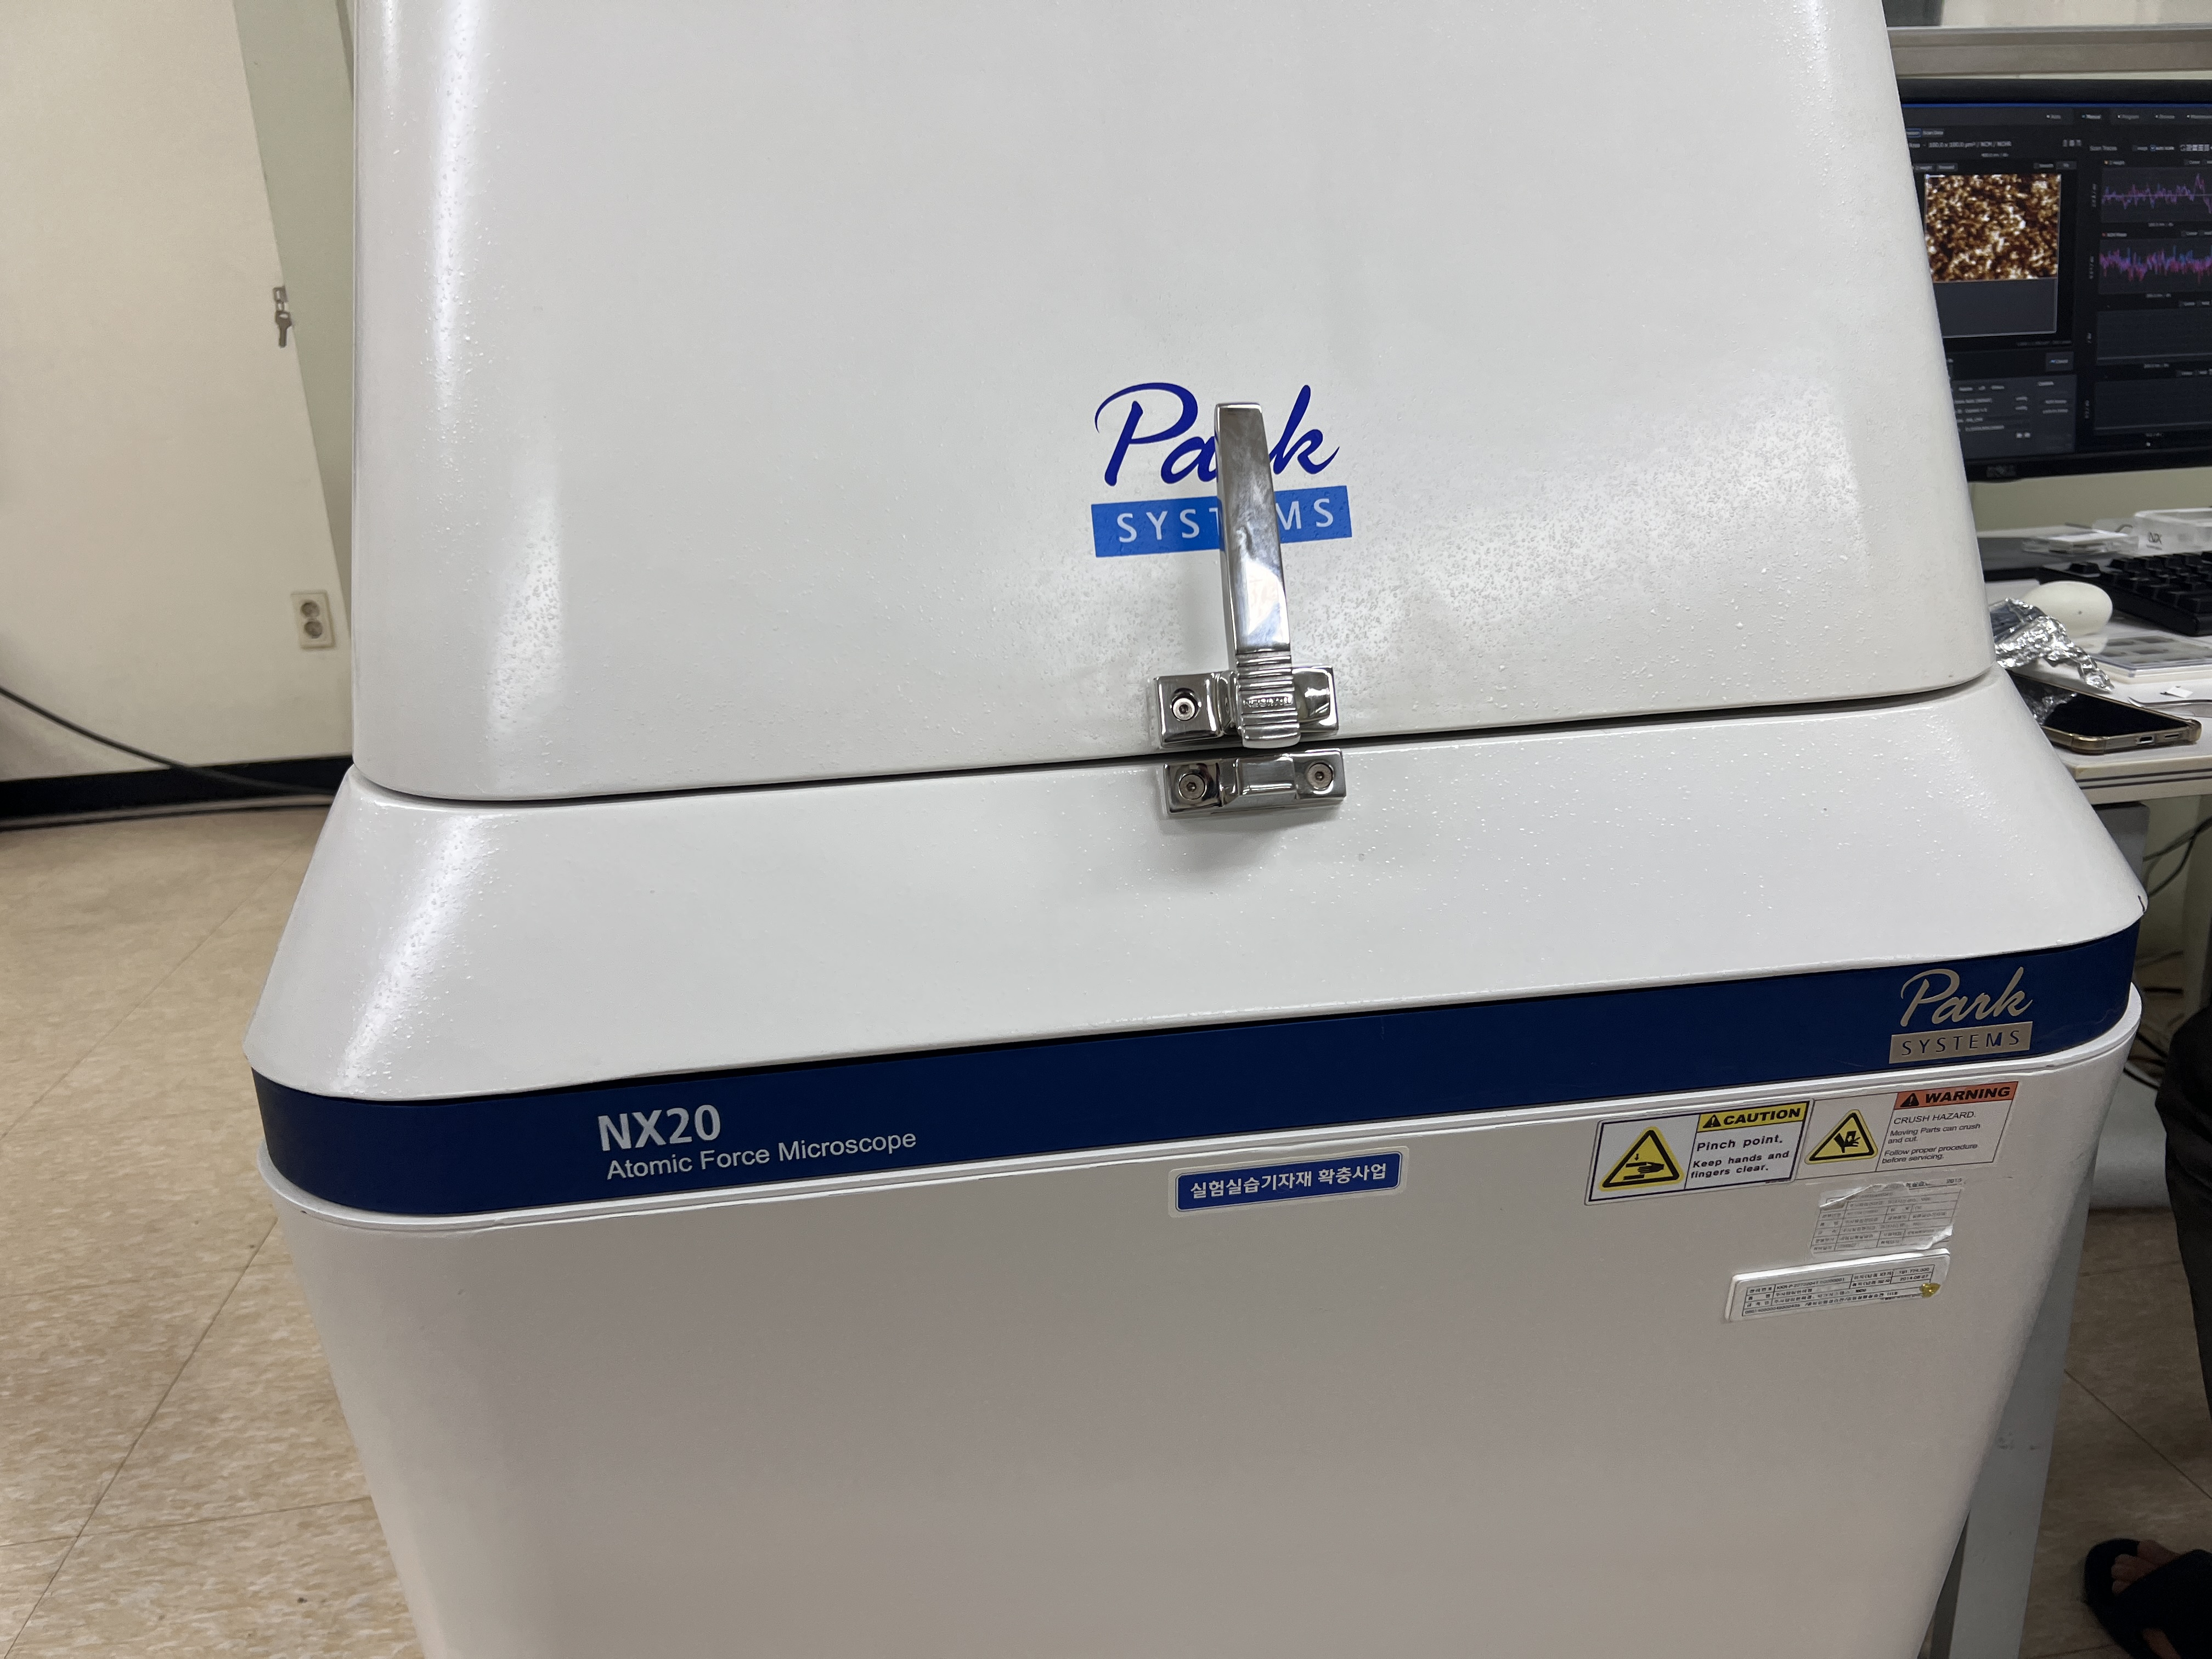
5. Smart Scan Program 열기(우측 모니터 중앙 상단에 있음), 각종 팝업창과 함께 기계음이 들린 후에 팝업창이 사라지면 NCM Frequency Sweep 창이 뜸.
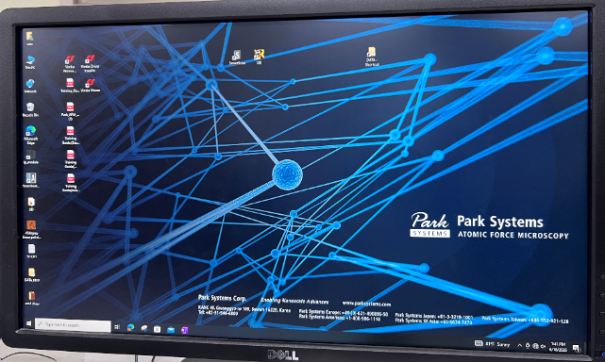
6. NCM Sweep: 매우 중요. 그래프 개형과 Set-point, Operation 값이 다음과 같지 않다면
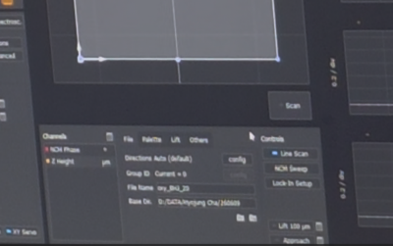
바로 오퍼레이터에게 연락할 것 [한용수, 010-8599-6105]
값 확인을 못했으면 메인 화면에서 NCM Sweep버튼을 눌러 다시 진입
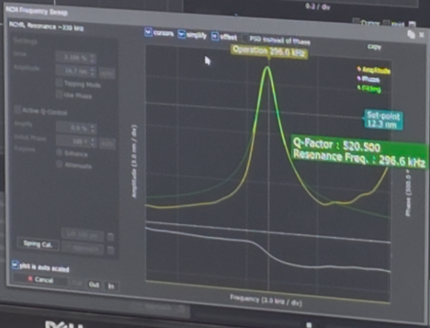

Operation: 300(280~330 내외)
Set-point: 15.5(10~12 내외)
그래프 개형: Λ 형태로 1개만 나타남.

7. PSPD: Tip에 Laser를 쏴서 센싱 상태를 확인하는 것으로 매우 중요함. 녹색이 아닌 붉은색이 뜨는 경우에는 바로 오퍼레이터에게 연락할 것 [한용수, 010-8599-6105]
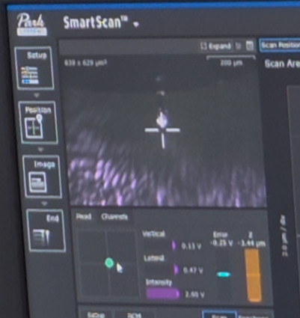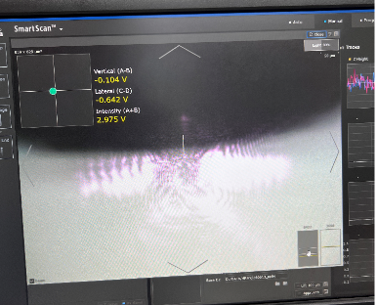
-----------------------------------------사용 전 정상 동작 체크 완료-----------------------------------------

※ 측정 범위 상한선: 가로·세로=100 μm, 깊이=15 μm
측정하려는 시료가 이 범위를 초과하지 않도록 유의(상한선을 넘으면 tip이 부러짐)
8. 받침에 측정할 샘플을 테이프로 고정(접착력이 강하므로 살짝만 잘라서 고정)
9. Chuck의 중앙에 샘플을 놓고, tip 밑에 빛이 있는 지점까지 x-y stage를 조절해 샘플을 로딩.
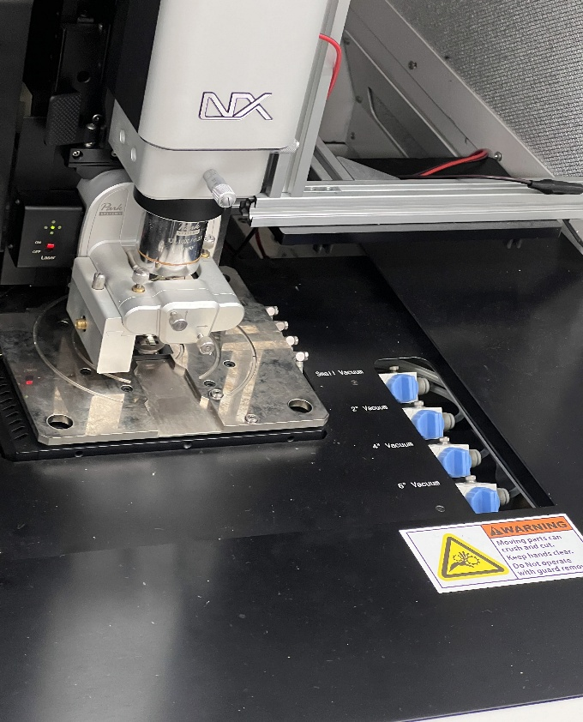
* 화살표를 눌러 이동 가능하며, 스크롤을 통해 Chuck이 이동하는 속도를 조절할 수 있음.
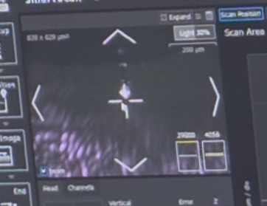
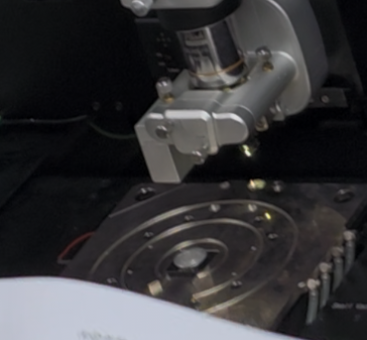

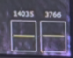
10. 좌측 하단의 직사각형 2개 중 왼쪽은 z-stage, 오른쪽은 focus stage
각각 초기값은 z-stage: 29,000/focus stage: 9,000이며, 노란색 선이 현재 위치를 의미함.
직사각형에서 중앙 선 기준 위를 누르면 +방향, 아래를 누르면 -방향을 이동하며, 중앙 선과의
거리가 멀수록 이동 속도가 빨라짐.
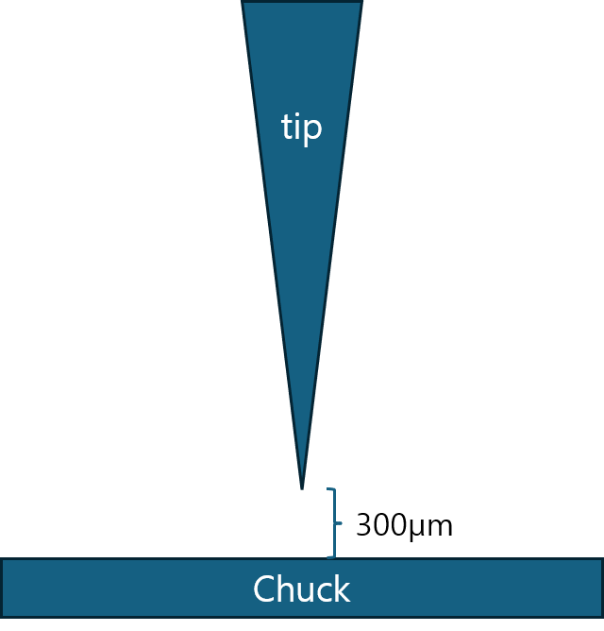
11. focus stage를 초기값 9,000 tip이 보이는 값 4,000 3,700로 단계별로 조절
- 초기 설정으로, 두 번째 샘플부터는 그대로 사용해도 됨.
개략도
- 4,000과 3,700은 tip과 focus의 차이 300을 의미함.

12. z-stage는 focus와 tip이 함께 이동하는 stage로, 초기값 29,000에서 샘플 표면이 보이는 지점까지 이동하는데, 이는 측정하려는 샘플마다 다르므로 보일 때까지 이동하면 됨. (대략 8000)
Lift 100μm 3번 클릭하여 공간을 만든 후 초점맞추기
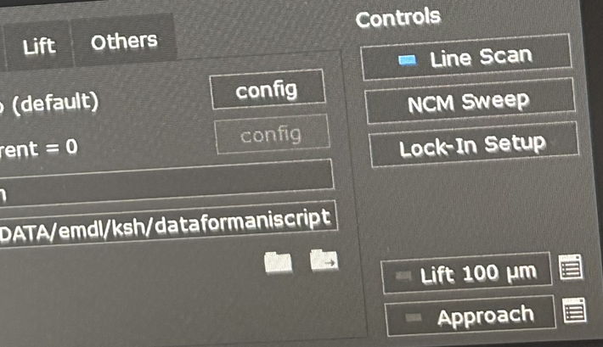
13. 초점을 맞춘 후, 측정하려는 포인트로 더블 클릭을 통해 tip 이동

14. Scan size는 정사각형 형태로 스캔되며, 원하는 size로 수치를 입력
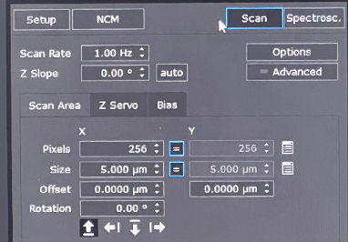 [메인 화면의 좌측 하단 Setup 화면]
15. 측정될 샘플의 Channels(NCM으로 측정되는지 반드시 확인)와 File Name을 설정한 후, Base Dir을 통해 저장될 위치를 지정 Change Target Directory: BJH 폴더만 사용할 것(날짜 구분도 필수)
(Data – menlab – BJH)
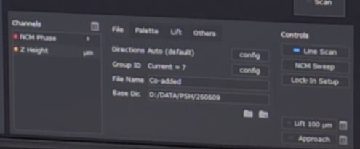
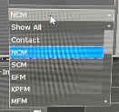
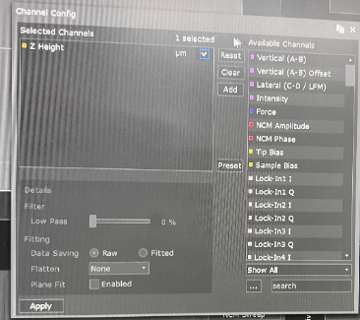
NCM으로 변경
16. Approach를 눌러 z-stage를 29,000 7,200 6,900으로 순차 이동
17. 우측 Scan Height에서 두 그래프는 각각 Forward, Backward를 의미함.
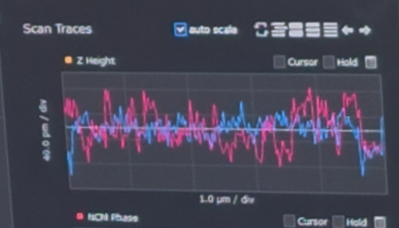
두 그래프가 일치해야 하는데, 이는 tip이 갈 때와 돌아올 때의 스캔 위치는 동일하기 때문임.
일치시키기 위한 방법은 다음 페이지에서 설명하도록 함. 각 방법을 적절히 조합하여 일치시켜야 함.
(보통은 Z Height 까지만 맞춤)

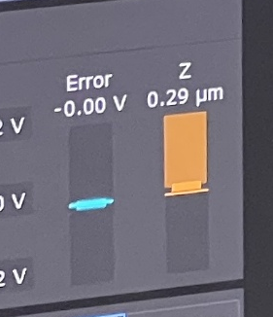
방법① Approach한 후 Z scanner bar가 중앙에 위치하는지 확인
- 2~3회 반복해도 중앙에 오지 않는다면 다른 방법으로

방법② Scan Area – Z servo – Set point(시료와 팁까지 거리) 줄이기(5 밑으로는 X)
방법③ Z servo – Z Gain 올리기(민감도를 올리는 것으로, 너무 크면 노이즈가 심함.(1씩 올리기)
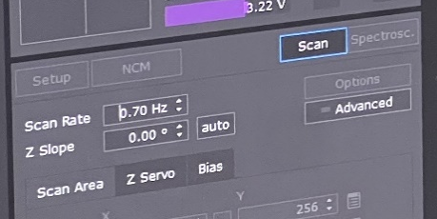
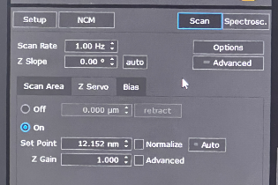
방법④ Scan rate 낮추기(측정 시간에 직접적인 영향을 줌)
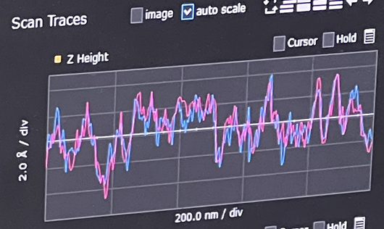
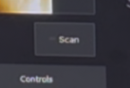

18. Z Height가 일치되었다면 Scan을 눌러 측정 시작
(y축은 Å 단위이므로 미세하게 다른 건 무시)
19. 진행 시간, 총 시간이 보이면 측정중인 것
* Cancel을 누른다고 해도 측정 비용은 그대로 받음에 유의. 측정 화면 예시는 아래와 같음.
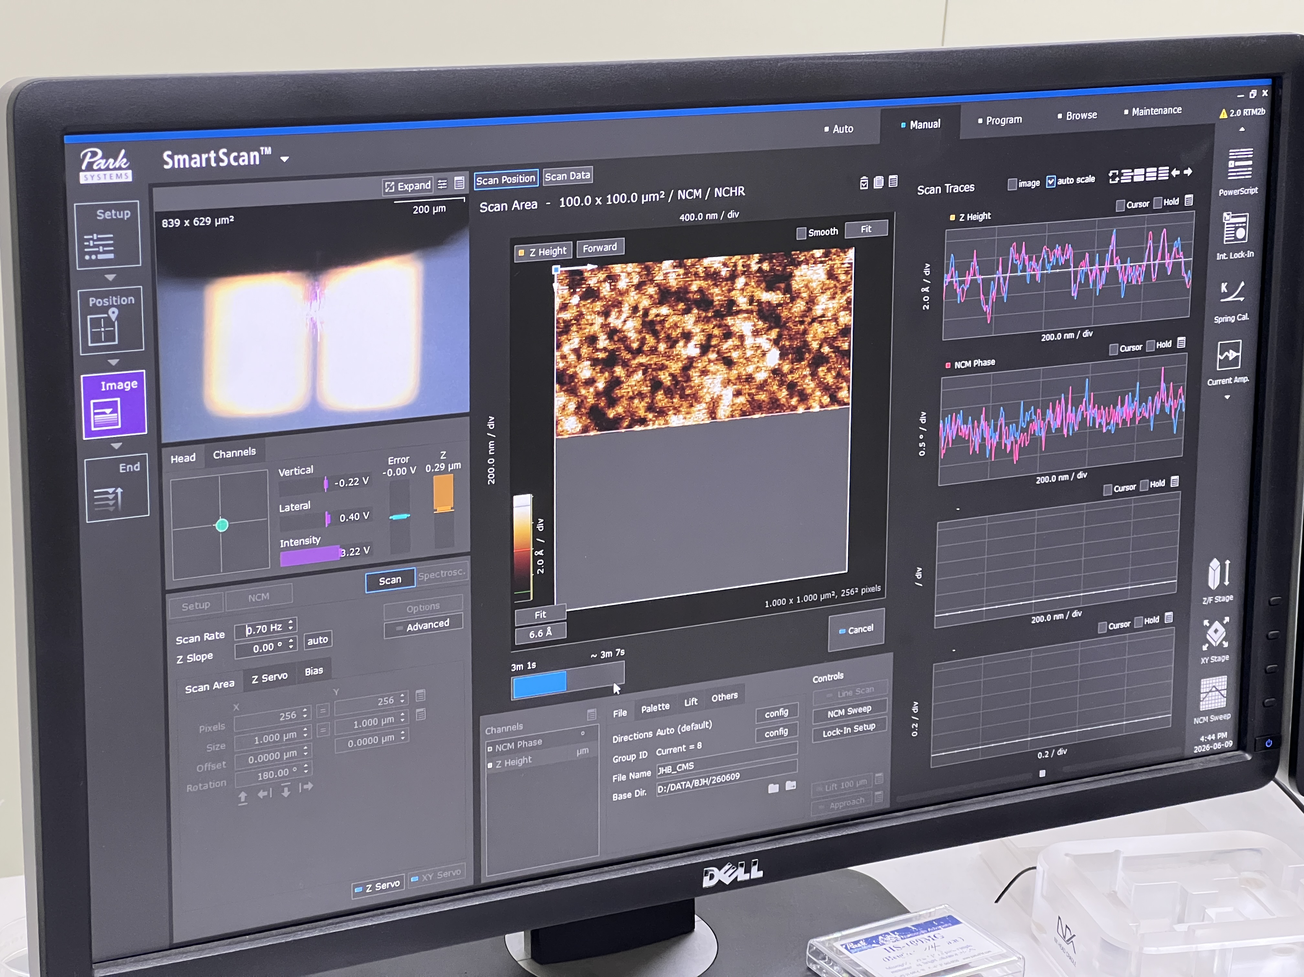
20. 측정이 완료된 후에 더 작은 영역(혹은 더 큰 영역)을 보려면 Scan Area에서 Size를 바꿔도
되지만, 마우스 휠을 통해 스케일을 변경하는 게 편함.
21. 현재 tip은 샘플과 맞닿아 있기 때문에 측정 위치를 변경하기 전에 Lift 100 μm 버튼을 3회 눌러서 샘플 표면이 보이는 위치까지 tip을 올림. (빠르게 연달아 누르지 말고 천천히)
(이때, 스캔 사이즈를 1로 바꾸면 tip이 거의 움직이지 않아 표면을 확인하기에 용이함.)
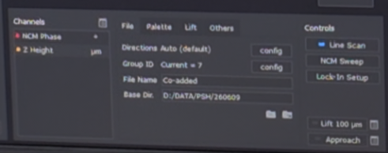

22. 측정 위치 변경 후, Offset을 0, 0으로 맞춘 후에 Approach를 눌러 tip을 다시 내림.
23. 샘플을 교체하려면, 샘플의 가장자리가 중심보다 더 두껍거나 표면이 고르지 않아 tip과 간섭이
발생할 가능성을 고려하여 Lift 100 μm을 충분히 누르거나, z-stage를 위로 충분히 올려 샘플을 교체
- 10~12, 21 참고
24. 측정 종료 후 End 버튼을 누르고, ☑beam의 체크 표시가 사라질 때까지 대기
25. Smart scan program Off. 3초 대기 [5번 과정]
26. Laser 장치의 스위치를 밑으로 내려 Off. 3초 대기 [4번 과정]
27. NX Controller Off. 3초 대기 [2번 과정]
28. 본체 Off. 3초 대기 [1번 과정]
29. 모니터 Off
30. 실험·분석 의뢰서 작성: 일시, 총 시료수, 총 찍은 포인트 수(raw data file 수/4)
--------------------------------------------------- 측정 완료 ---------------------------------------------------

1. 측정된 데이터를 더블클릭 하면 XEI 열림 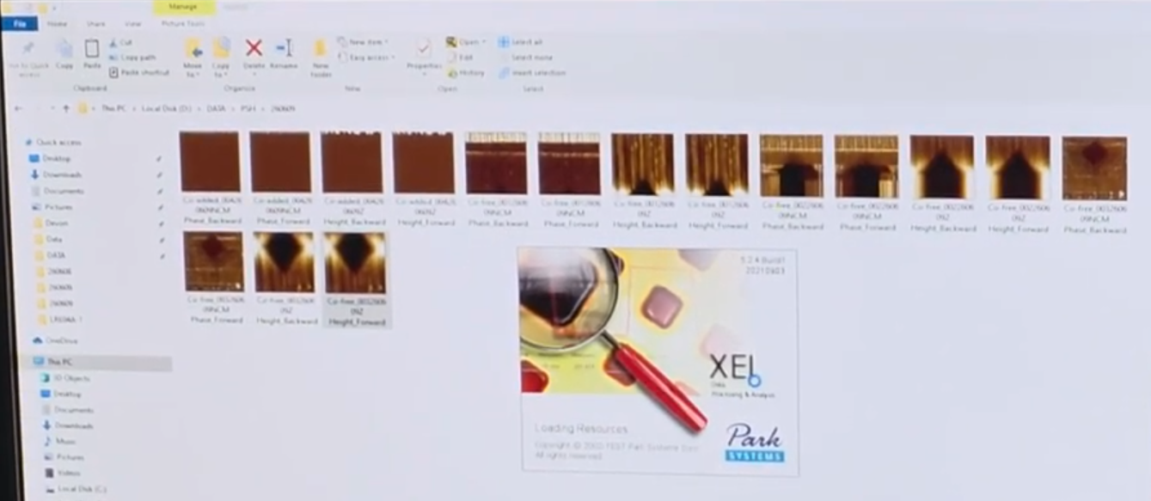
2. flatten 진행(평탄화 작업)
1) 상단 show the flatten process window 2) 지우고 싶은 영역 또는 측정하고 싶은 영역을 선택 3) 중앙 entire region 4) 우측 execute 5) 하단 ok
1.
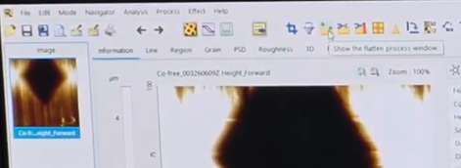
2.
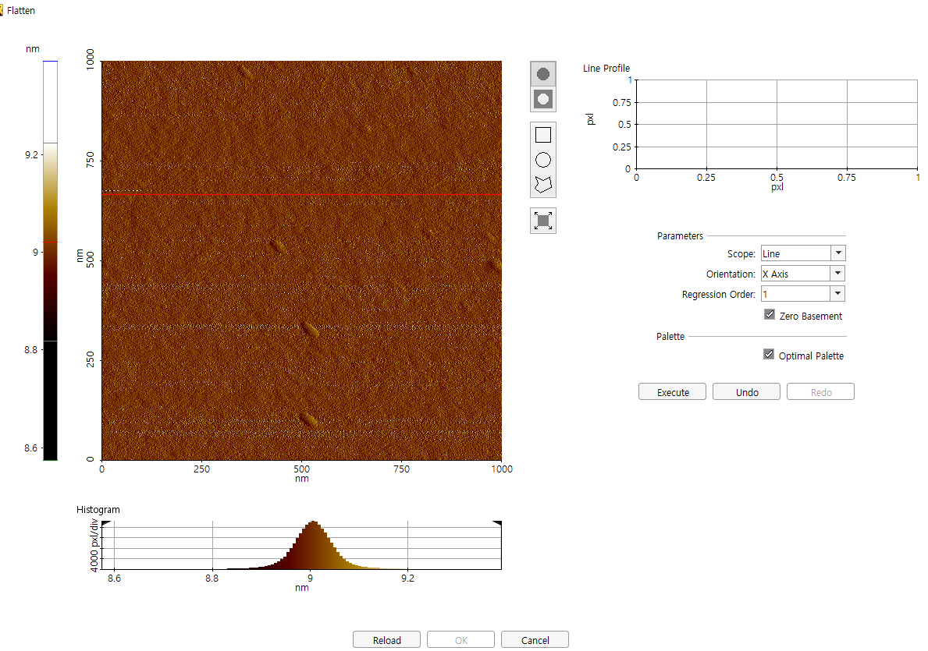
33.
4.
5.
- 아래 그림에서 흰색은 위로 솟은, 검은색은 아래로 꺼진 것을 의미. 전체를 평탄화 시키다보니 흰색 옆으로 검은색 줄이 생겼음. 이것을 방지하기 위해 저 범위만 제외하고 평탄화 진행해야함.
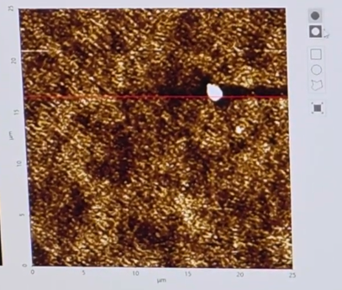 exclusion으로 선택 영역을 뺀 후 평탄화 진행
3. 픽셀이 튀어 줄이 생긴 부분을 지워줘야함(deglitch)
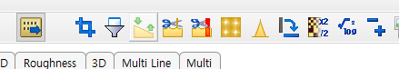
1.
상단 deglitch 우측 가로선을 눌러 삭제할 가로선 클릭(우측 사진은 왼쪽 사진을 확대한 사진) 우측 하단 excute ok
2.
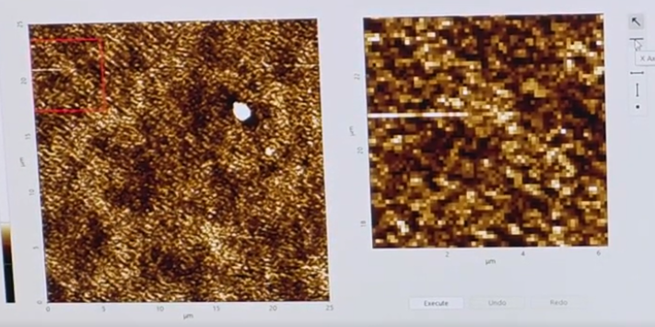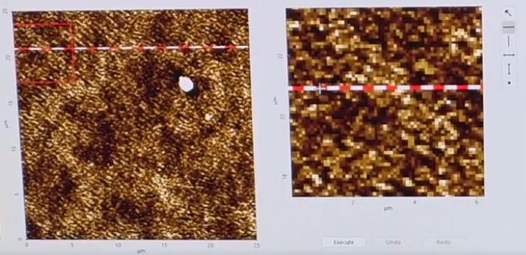
3.
4.

4. 높이, 길이, 피치 측정은 Line으로 측정
Line 상단 비스듬한 사각형 범위 선택 기울어진 값을 우측 마우스 클릭 후 레벨링 두 기준점을 바닥으로 맞추기 insert a cursor pair 눌러 측정
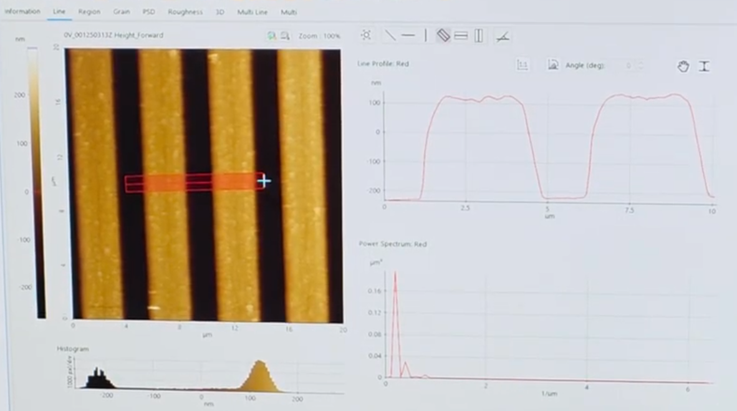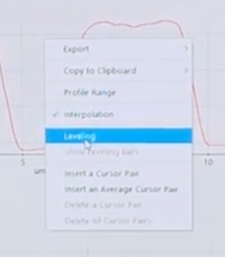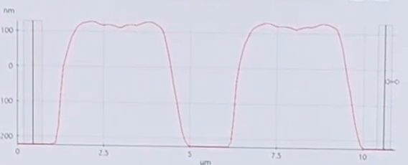
5.
4.
3.
2.
1.
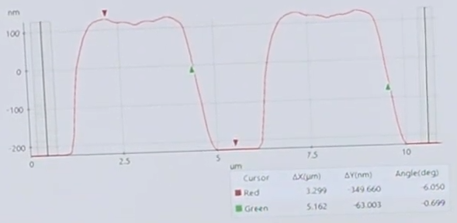
6.
5. 거칠기 측정은 Regon으로 측정
원하는 색을 선택, inclusion 클릭, 원하는 모양 클릭하면 오른쪽 그래프에 거칠기가 나옴
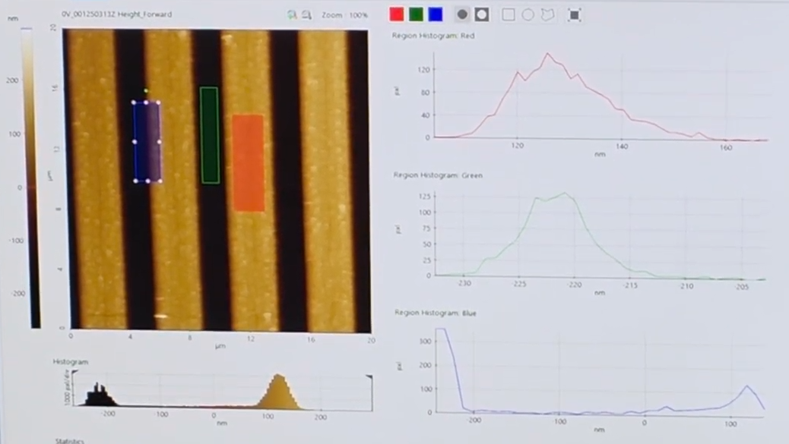

6. 저장 방법
좌측 상단 export the safeted view as bmp, jpeg,png 등 원하는 타입으로 저장
각각의 그림, 그래프에서도 따로 저장이 가능함(우클릭 export)
